a

**１歳６か月児歯科健康診査のご案内**

１歳６か月の頃は、奥歯が生え食生活も変わり、お口の健康づくりの大切な時期です。

健康な歯とお口のために、**歯科健康診査を受けましょう**

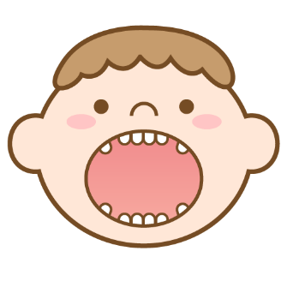

**～　歯科健康診査の内容　～**

**歯科診察・歯科保健指導**

・どの歯が生えているか

・むし歯がないか

・歯のよごれ

・歯肉や粘膜の状態

・かみ合わせの状態

歯と口の状態に応じた保健指導が受けられます。

気になることがあれば、歯医者さんに相談しましょう。

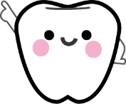

○１歳６か月児健診は、お子様の成長発達を確認する大切な健診です。

必ず**一般健康診査と歯科健康診査の両方**を受診してください。

○健診には母子健康手帳を持参して、１歳６か月児健診の記録をしてもらいましょう。

☆★☆　実施している歯科医院は水戸市HPをご覧ください。☆★☆

水戸市HP

**この時期のお口の特徴**

奥歯も生えてきて幼児食へ進み、舌も自由に動かせるようになります。乳歯は3歳ごろまでに20本生

えそろい、更にお口の機能が発達していきます。

一方、生えてきたばかりの歯の質は弱く、むし歯になりやすい時期でもあります。

むし歯のある幼児の割合は１歳６か月児が0.4％、2歳児は3.0％、3歳児では6.4％と年齢と共に増加していきます。（令和6年度水戸市幼児健診の結果より）

**よくあるご質問**

Q　保育園で歯科健診を受けました。１歳６か月児健診も歯科健診の内容は同じですか。

A　むし歯や歯肉の状況等、同じ項目もありますが、1歳6か月児健診は、保護者の方が直接お子様の歯と口の様子を確認し、指導を受けることができる機会です。また、生えている歯の場所、かみ合わせ等、母子健康手帳にお口の成長を記録します。幼児の節目の健診ですので、ぜひ受診なさってください。

Q　後回しにしていて忘れていました。まだ受けられますか。

A　対象は１歳11か月まで（2歳になる前）ですので，できるだけ早めに受診なさってください。

１歳６～７か月の受診を推奨しています。

Q　普段の歯みがきでも嫌がるので、歯科医院で座って健診が受けられないのではと心配です。

A　ほとんどのお子様は、初めての歯医者さんではないでしょうか。

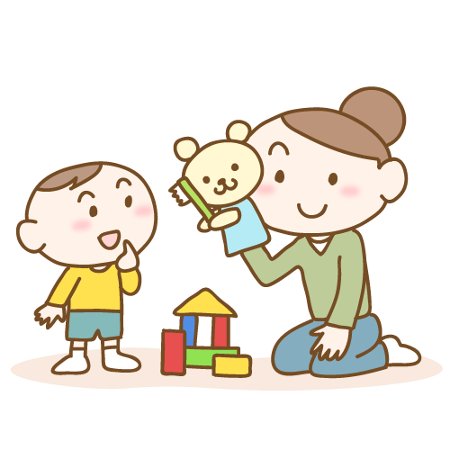「大泣きするのでは」とご心配かもしれません。慣れない場所やお口に触れられることを嫌がる時期ですが、歯科医はお子様の健診にも慣れていますのでご心配なさらないでください。

　　毎日の歯みがきは、大人が楽しくみがく姿を見せ、楽しい雰囲気でやさしい力でみがいてあげてください。歯みがきの後は、たくさんほめてあげましょう。

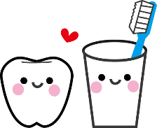

**お問合せ先　　水戸市子育て支援課母子保健係**

**📞０２９‐３５０‐１２１６**